РОССИЙСКАЯ ФЕДЕРАЦИЯ
КАРАЧАЕВО-ЧЕРКЕССКАЯ РЕСПУБЛИКА
УСТЬ-ДЖЕГУТИНСКИЙ МУНИЦИПАЛЬНЫЙ РАЙОН
МУНИЦИПАЛЬНОЕ БЮДЖЕТНОЕ ОБЩЕОБРАЗОВАТЕЛЬНОЕ УЧРЕЖДЕНИЕ
«СРЕДНЯЯ ОБЩЕОБРАЗОВАТЕЛЬНАЯ ШКОЛА №5
г. УСТЬ-ДЖЕГУТЫ»
___________________________________________________________________________________________________________________________________________________________
369301, КЧР, Усть-Джегутинский муниципальный район, г. Усть-Джегута
ул. Балахонова, д.13, тел./факс (87875) 7-44-08
e-mail: MOUShkola5@yandex.ru
сайт: https://moushkola5.kchrschool.ru/
28.09.2023г.
Информация по тематическим урокам Профминимума
На предыдущем занятии все учащиеся 6-11 классов прошли тест на сайте проекта «Билет в будущее» в «Профиграде - городе профессий». Ребята определили свои склонности к определенной профессии и сделали свои выводы.
На сегодняшнем занятии «Система образования России», цель которого, зачем нужно профессиональное образование, роль образования для будущего человека,
преподаватели говорили с детьми о профессиональном образовании в России и его уровнях: среднем, профессиональном и высшем. Учащиеся познакомились с тем, что нужно для получения того или иного вида, а также с профессиями, которые могут они при этом получить. Ребята слушали с интересом и активно участвовали в работе.

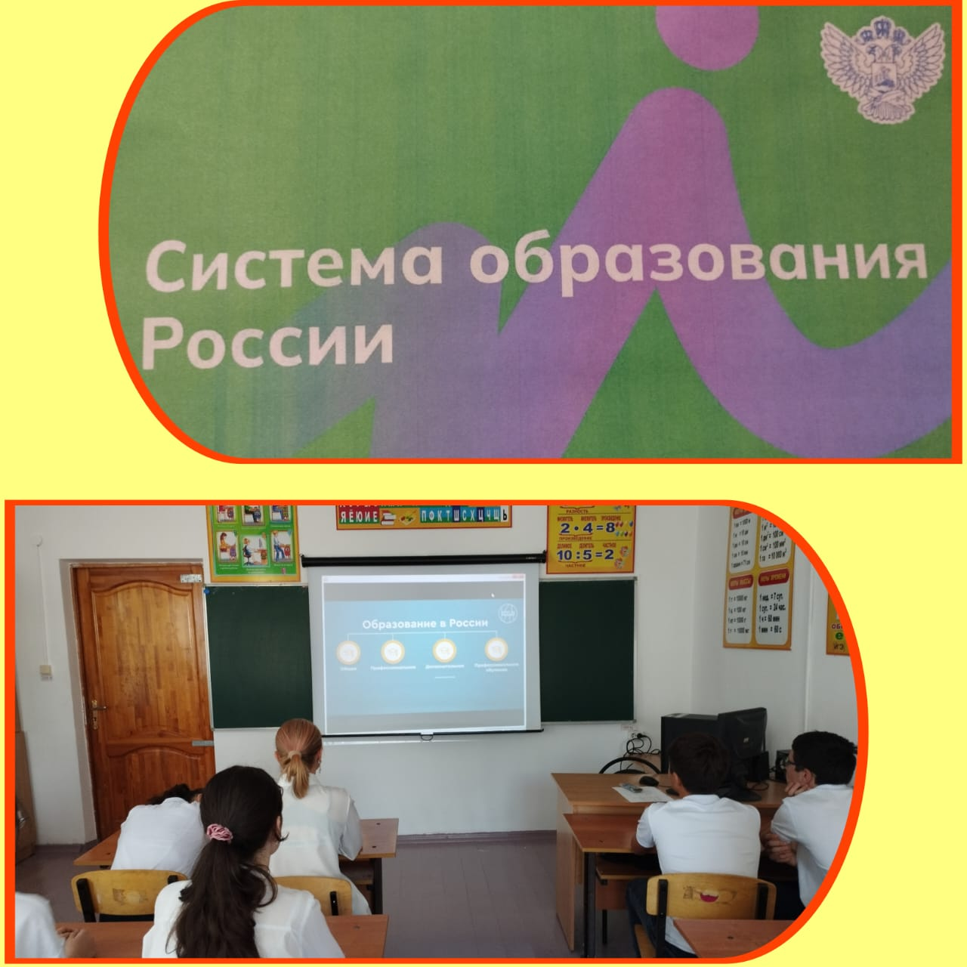
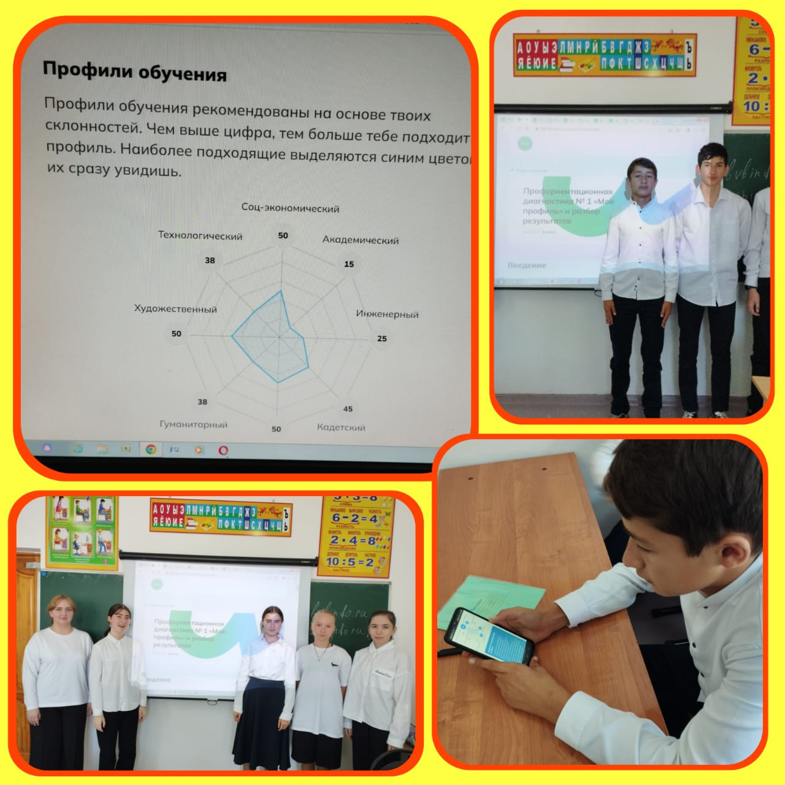
Учащиеся 8 «А» класса
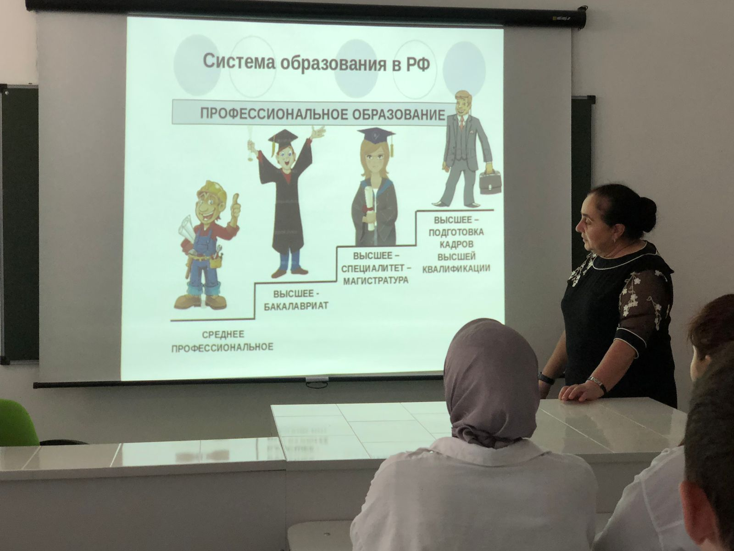
11 класс
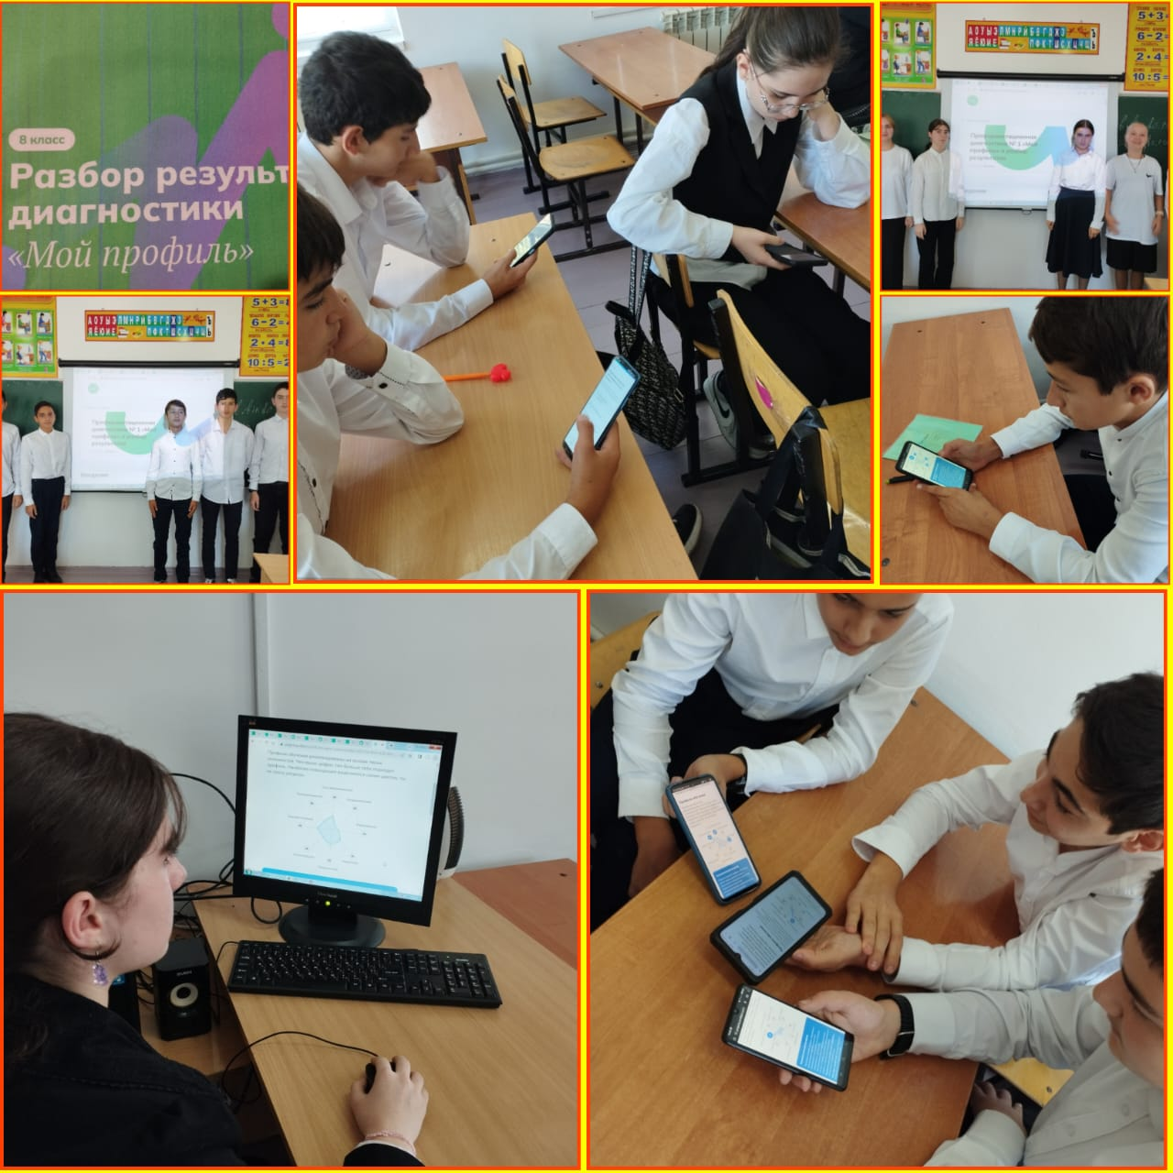
Анализ предыдущего занятия

